**Цель:**

* научить писать строчную букву я;
* учить писать букву в соединении с другими буквами;

**Задачи:**

* познакомить с особенностями звуков [йа];
* совершенствовать умение выделять звуки [йа] из слов, различать печатный и письменный шрифт;
* умение делить на слоги слова и отмечать в них опасные места;
* ставить ударение в словах, способствовать развитию логического мышления, связной речи детей;
* воспитывать усидчивость, аккуратность, наблюдательность.

**Актуализация знаний.**

***Отгадывание загадок***

– Круглое, румяное,

Я расту на ветке.

Любят меня взрослые,

И маленькие детки. (*Яблоко*)

– Может и разбиться,

Может и свариться,

Если хочешь в птицу

Может превратиться. (*Яйцо*)

– Если б не было его,

Не сказал бы ничего. (*Язык*)

– Бегает среди камней,

Не угонишься за ней.

Ухватил за хвост, но – ах!

Удрала, а хвост в руках. (*Ящерица*)

– Домик круглый, домик белый,

Домик был сначала целый,

А как треснул, наконец,

Так и выскочил жилец. (*Яйцо и цыпленок*)

– Щиплет уши, щиплет нос,

Лезет в валенки мороз.

Брызнешь воду – упадет

Не вода, а уже лед.

Даже птице не летится,

От мороза стынет птица.

Повернулось солнце к лету.

Что, скажи, за месяц это? (*Январь*)

– Какая же буква гость нашего сегодняшнего урока? (на какую букву начинаются все слова)

-Назовите первые звуки в этих словах. [йа].

Что вы можете сказать о слиянии звуков [йа]? (эти два звука можно обозначить одной буквой).

-Дети, вспомните, какие еще буквы обозначают два звука?

-Два звука, образовавших слияние [йа], принято обозначать не двумя буквами, а одной.

Дайте характеристику букве Я . (Она хитрая: гласная, обозначает два звука [йа], если стоит в начале слова или после гласных).

-Назовите слова, с буквой Я в начале слова.

На письме звуки [йа] обозначаются одной буквой я. (Показ буквы )

**Вывод:** когда буква я обозначает два звука, а когда один?

Сравните заглавную и строчную буквы .

Буква Я шагает гордо.

Всем на свете буква Я

Доложить всегда готова

– А вы знаете, кто Я?

Вы не знаете, кто Я.

Я не только буква Я -

Буква, слог и слово!

***Музыкальная физкульт. Минутка.***

“Правила красивого письма”

а) Учимся писать букву Я.

*Начинаем писать чуть выше нижней линии рабочей строки. Пишем вверх вправо, закругляем влево, доводим овальчик до верхней линии рабочей строки, доводим безотрывно, и проводим линию с закруглением внизу.*

б) «Письмо» пальцем на ладошке.

в) «Письмо» пальцем на спине товарища.

Г) «Письмо» ручкой в воздухе.

*Буква пишется безотрывно. Начинаем писать тем же движением, что и буквы л и м, но не доводим до верхней линии, а закругляем влево, пишем небольшой овал, ведем до верхней линии и опускаем вниз черту с закруглением (или возвращаемся по той же линии вниз, с закруглением.)*

***Физкультминутка***

Мы сидели и писали,

Мышцы тела все устали.

Потянулись и зевнули,

Спинки дружно все прогнули,

Повернулись вправо, влево –

Стало гибким наше тело.

И на стуле скок, скок, скок.

Ну как будто колобок.

А теперь попляшут ножки

Пробежали по дорожке

Быстро-быстро – топ, топ, топ.

И в ладоши – хлоп, хлоп, хлоп.

Ножки вытянем вперед,

Вправо, влево поворот.

Чтобы мышцы сильнее стали,

Поработают суставы.

Ножки выше поднимаем

И в коленочках сгибаем,

Подбородком дотянулись

И друг другу улыбнулись.

Головой все повращаем

И урок наш продолжаем.

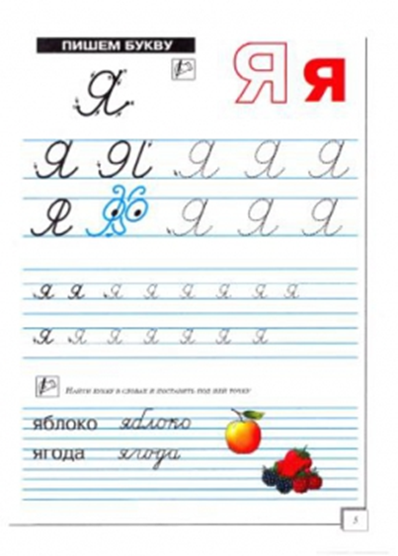

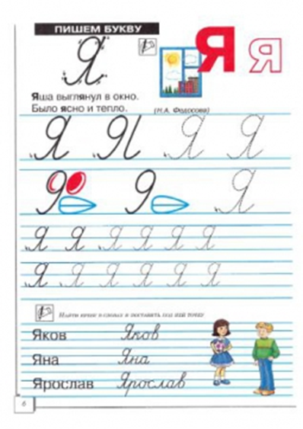

***Работа в тетрадях.***

Письмо на рабочей строке буквы Я (строчной и заглавной)

Упражнение в письме слов с буквой Я

– Почему эти слова записаны с большой буквы?

– Какое задание вы предложите выполнить на следующей строке?

– Прочитайте предложение. Что можете о нем сказать?

– Запишите предложение.

***Итог урока. Рефлексия***.

-О какой букве мы говорили на уроке?

- Что узнали об этой букве?

-Как вы работали на уроке? (Старались)

– Что вам понравилось на уроке?

– Какие задания показались интересными и почему?

– Как вы работали на уроке? За что вы можете себя похвалить?

– Как вы думаете, что нужно сделать, чтобы на уроке, на уроке всем было интересно и уютно?

-Мне очень понравилось, как вы работали на уроке. Спасибо за сотрудничество.